GUÍA DE CIENCIAS NATURALES

Nombre: | Curso: 6°A | Fecha: semana N° 11
¿QUÉ APRENDEREMOS?
Objetivo (s): Identificar y describir las funciones de las principales estructuras del sistema reproductor humano femenino y masculino. Resolviendo una guía. OA4
Contenidos: Aparato reproductor humano
Objetivo de la semana: Identificar los órganos que participan en el aparato reproductor femenino. Construyendo un esquema.
Habilidad: IDENTIFICAR

¿Qué necesito saber?
Para comenzar necesitas saber de qué se trata la habilidad de identificar y qué entendemos por sistema reproductor femenino.

Entonces:
Identificar: Identificarse se refiere a la acción de reconocer si una persona o una cosa es lo que se está buscando, estás deberán contar con ciertos rasgos característicos que serán identificables para quien los precisa reconocer.
Entendemos por identificar: reconocer características reconocibles de algo o una persona.

Siatema reproductor femenino: es aquel capaz de producir las células reproductoras llamadas óvulos, para generar un nuevo ser vivo, en conjunto con la célula reproductiva masculina el espermatozoide

Todos los seres vivos para preservar la especie se deben REPRODUCIR
Para este proceso en los seres humanos son necesarias las dos células reproductivas que produce un hombre y una mujer.
1.- El hombre aporta la CÉLULA REPRODUCTIVA: espermatozoide
2.- La mujer aporta la CÉLUAL REPRODUCTIVA: óvulo

Hemos visto las células reproductoras, pero para que estas células funcionen necesitamos de muchos órganos que ayudan a este proceso. Comenzaremos por conocer el aparato reproductor femenino.

Observa el aparto reproductor de un animal hembra

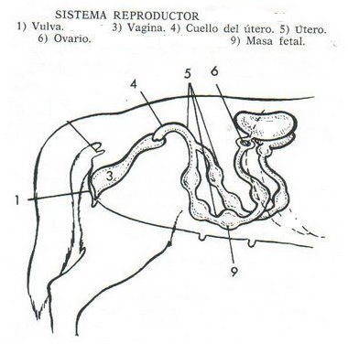

Haré un esquema para explicar este aparato reproductor de un animal hembra y para qué sirve cada órgano

Órgano | Función que cumple
Vulva | Elimina toxinas y mantiene el ovulo fecundado
Vagina | Órgano que funciona como canal de parto
Cuello del útero | Es un circulo que separa el útero de la vagina
Útero | Es el órgano mas grande y sirve para sostener el ovulo fecundado y permite la formación del nuevo ser vivo.
Ovario | Órgano donde se producen los óvulos
Masa fetal | Es el embrión formado en el útero con todos sus componentes, como placenta y ser vivo en conjunto.

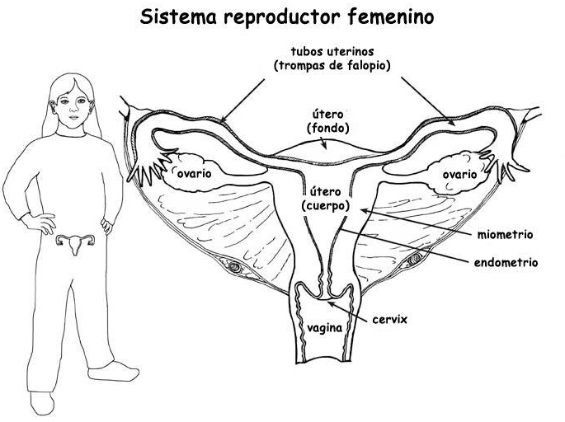

De acuerdo a este dibujo del sistema reproductor femenino de una mujer. Elabora un esquema con sus órganos y funciones. Debes ayudarte con tu texto de Ciencias Naturales en la página 26, donde encontraras las funciones de cada órgano del aparato reproductor.

Órgano | Funciones

Autoevaluación o Reflexión personal sobre la actividad:
1.- ¿Qué fue lo más difícil de este trabajo? ¿Por qué?

